

МІНІСТЕРСТВО ОСВІТИ І НАУКИ УКРАЇНИ

ДЕРЖАВНА НАУКОВА УСТАНОВА
«ІНСТИТУТ модернізації ЗМІСТУ ОСВІТИ»

вул. Митрополита Василя Липківського, 36, м. Київ, 03035, тел./факс: (044) 248-25-13

07.09.2017№ 21.1/10 - 1865
Ректорам (директорам) обласних інститутів
післядипломної педагогічної освіти,
Київського університету
імені Бориса Грінченка,
Державного вищого навчального закладу
«Університет менеджменту освіти» НАПН України

Про результати ІХ Міжнародного
фестивалю педагогічних інновацій

Повідомляємо, що 21-22 вересня 2017 року за організаційного сприяння Державної наукової установи «Інститут модернізації змісту освіти» Міністерства освіти і науки України, КНЗ «Черкаський обласний інститут післядипломної освіти педагогічних працівників Черкаської обласної ради» буде проведено очний тур ІХ Міжнародного фестивалю педагогічних інновацій (далі – Фестиваль).
Для участі у Фестивалі надійшло 316 робіт із 22 областей України, а також Білорусі, Польщі та Сполучених Штатів Америки за номінаціями: «Інновації у сфері дошкільної освіти»; «Інновації в організації навчально-виховного процесу в загальноосвітньому та позашкільному навчальних закладах»; «Інновації в управлінні загальноосвітніми навчальними закладами»; «Інновації у неперервному розвитку професійної компетентності педагогічного працівника».
Відповідно до рішення журі Фестивалю, переможцями визначено 120 учасників (список переможців додається), які представили найкращі роботи, що презентують результати досліджень сучасного змісту освіти, авторські методики, технології, інноваційні методи та форми роботи, моделі навчального та виховного процесів, управлінської діяльності.
Переможці Фестивалю запрошуються для участі в очному турі Фестивалю, який відбудеться на базі Черкаського обласного інституту післядипломної освіти педагогічних працівників Черкаської обласної ради (м.Черкаси, вул.Бидгощська, 38/1); телефон для довідок 097-819-41-78 (Назаренко Галина Анатоліївна, проректор Черкаського ОІПОПП з науково-методичної роботи).
Урочисте відкриття Фестивалю та нагородження переможців – 21 вересня о 10.00 годині. Заїзд учасників із віддалених регіонів – 20 вересня 2017 року. Відрядження – за рахунок сторони, що відряджає.
В.о. директора | 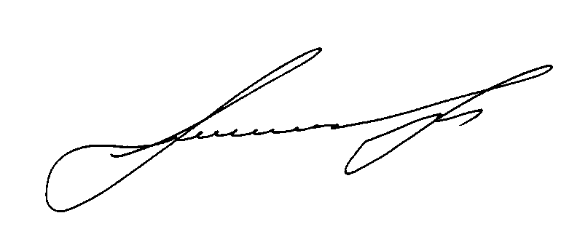 | Ю. І. Завалевський
Киян О.І. 248-18-12

